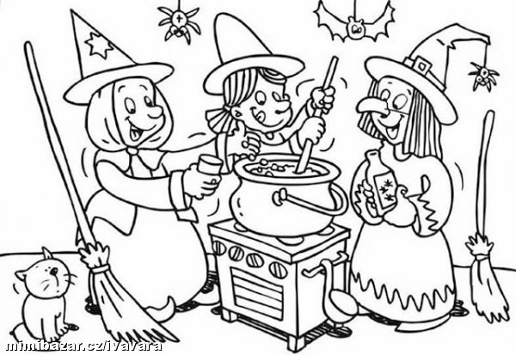
2. C TÝDENNÍ PLÁN

33. týden (30. 4. – 4. 5. 2018)

JMÉNO: …………………………………………
 | CO SE BUDEME UČIT? | JAK SE MI DAŘÍ? | Sebehodnocení  Hodnocení rodičů
ČESKÝ JAZYK | - Učebnice str. 81 – 82  Slovní druhy  Podstatná jména, slovesa, předložky  PS 2 str. 27 - 28 | Dokáži najít ve větě podstatné jméno, sloveso a předložku.
ČTENÍ, PSANÍ | - Čítanka str. 118 - 120  - Písanka2 str. 4 | Čtu se správnou intonací.
MATEMATIKA | - Matematika 3 str. 13 - 15 | Umím sčítat a odčítat do 100.  Umím násobit a dělit dvěma a třemi.
PRVOUKA  CHOVÁNÍ | - Hospodářská zvířata, domácí ptáci  str. 56 - 58  - Dodržuji pravidlo: Chovám se ohleduplně k ostatním | Znám hospodářská zvířata a jejich mláďata.  Vyjmenuji některé produkty hospodářských zvířat.

